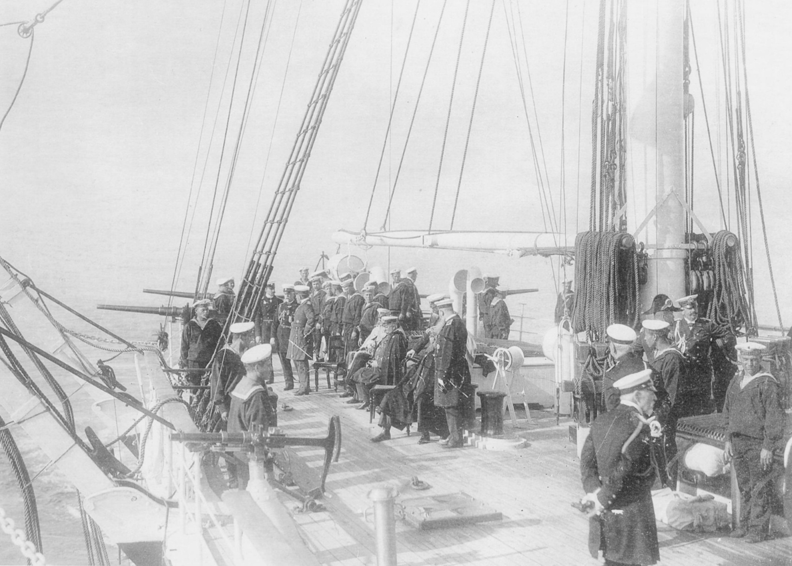
Фото Минина во время встречи двух императоров, Ревель, 24 июня 1902 г.
Предполагаю, что отмеченная стрелкой снасть есть фал указателей положения руля. Он чуть впереди вант и имеет заметный наклон к мачте, т.к реек на корабле был коротким. Однако самого места входа в палубу не просматривается.
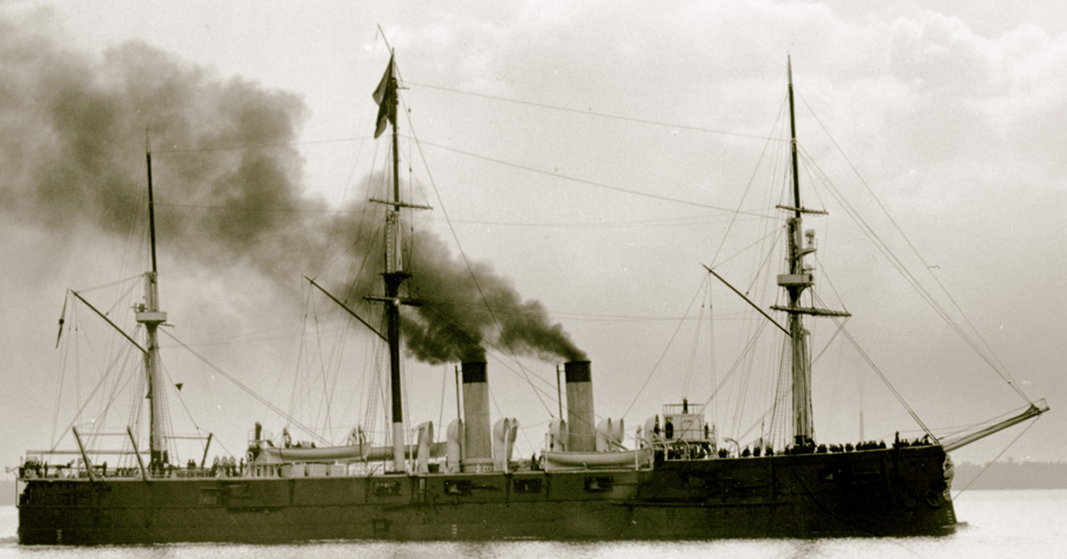
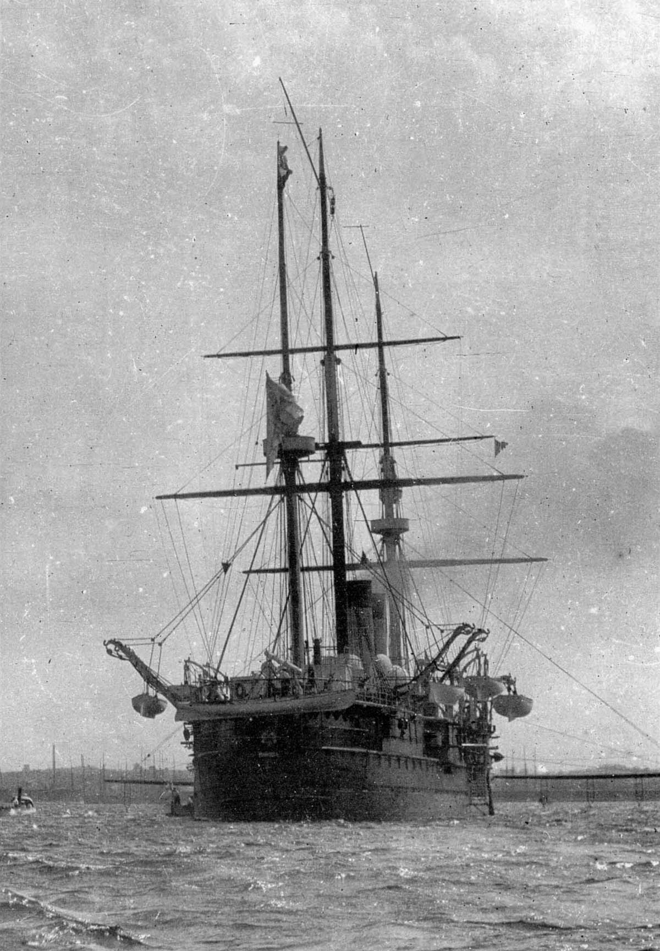
Если поискать фото с этого мероприятия, то возможно и найдется подходящее фото нужного места. Поскольку народ кучковался в районе грот-мачты, вполне возможно что и найдем. У меня, увы, нет.

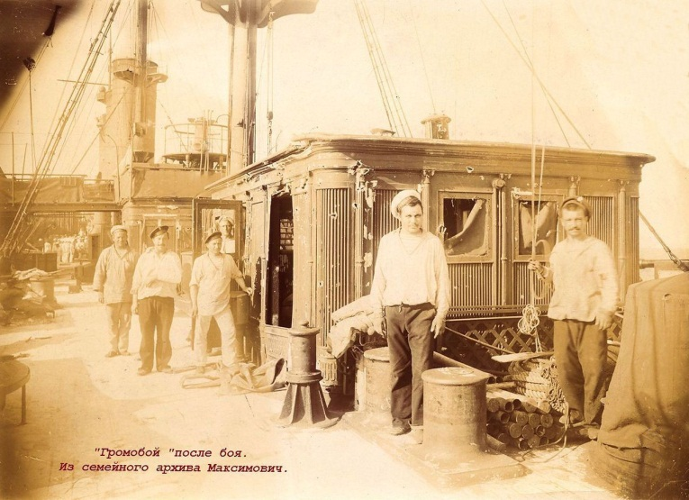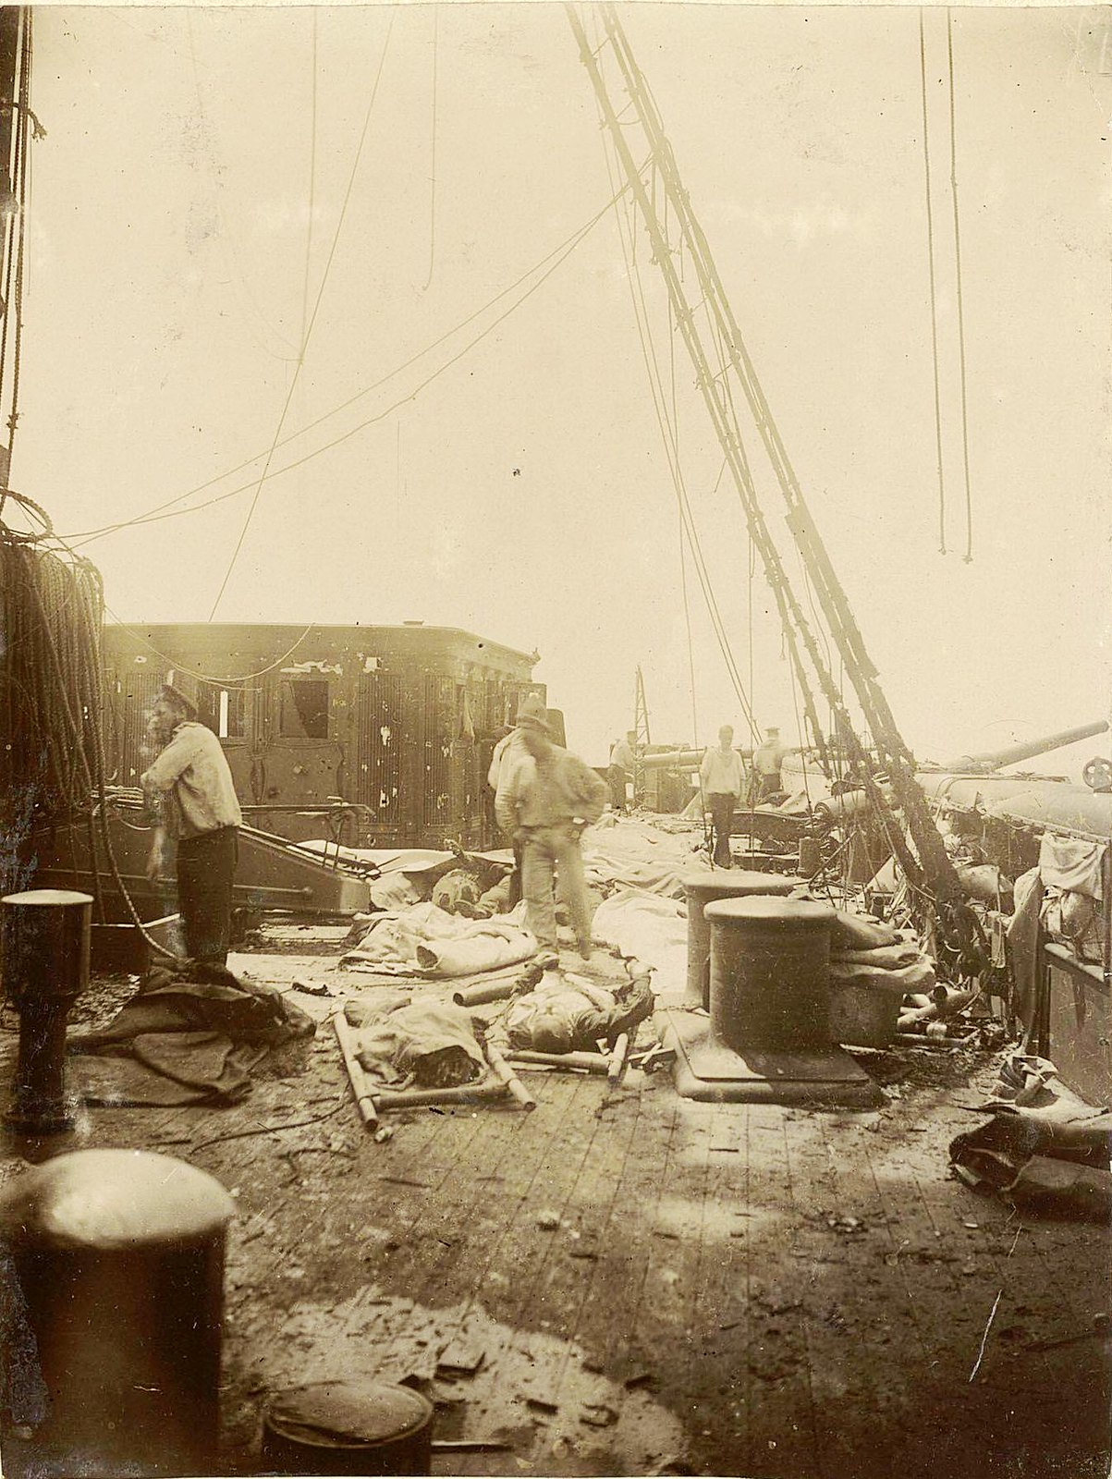
Вот район бизань-мачты Громобоя. Где-то здесь должен быть проход фала через палубу. Но, увы, после боя и палуба завалена носилками с телами и гильзами. Сам фал оборван.

Есть фотографии аналогичного места России, но до установки указателей…
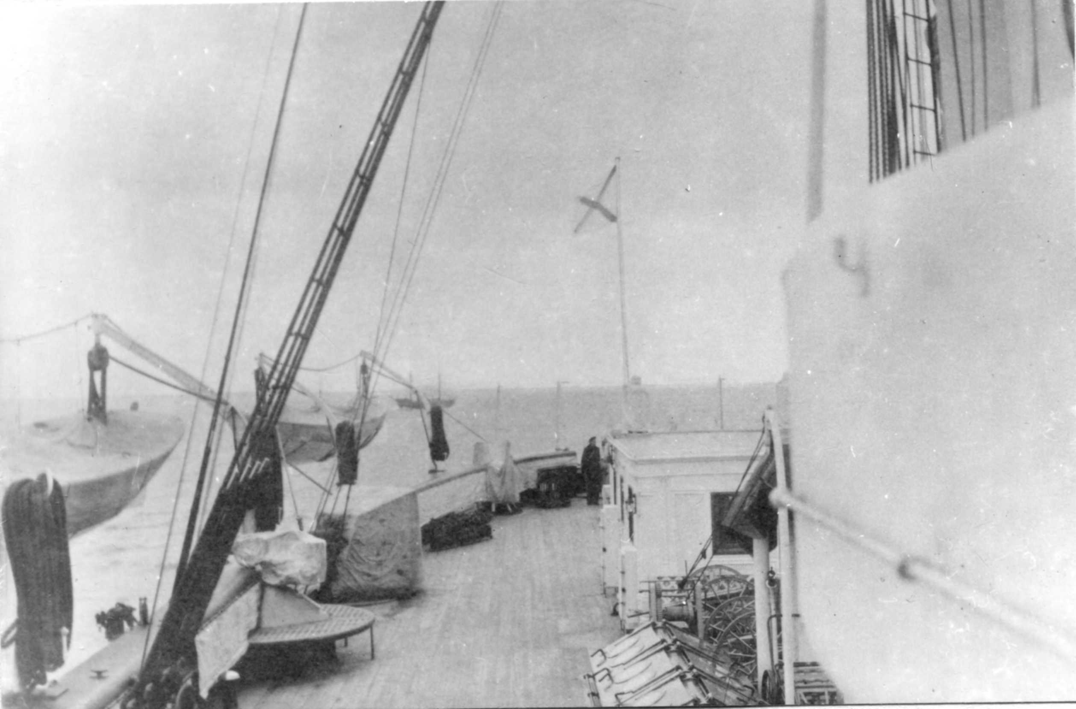
Рюрик. Тоже, увы не видно…
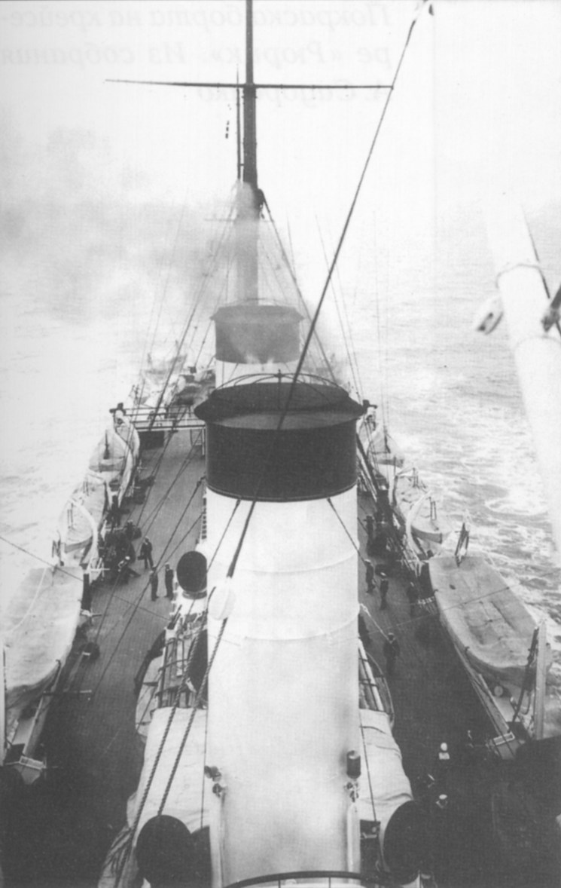
На Баяне тоже ничего толком не разобрать…
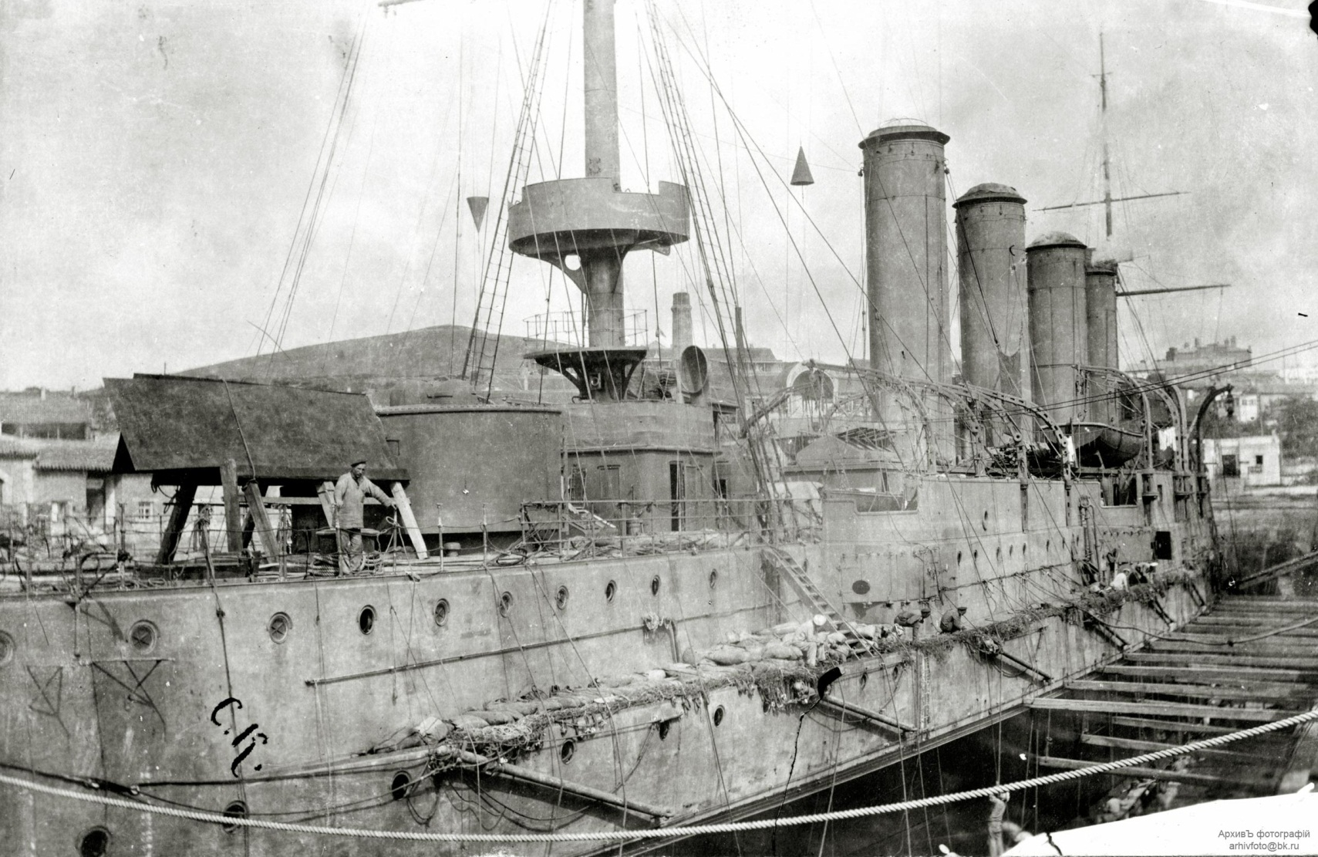
Вот если бы фотограф не Пересвете повернулся на 180 градусов, мы бы все увидели…
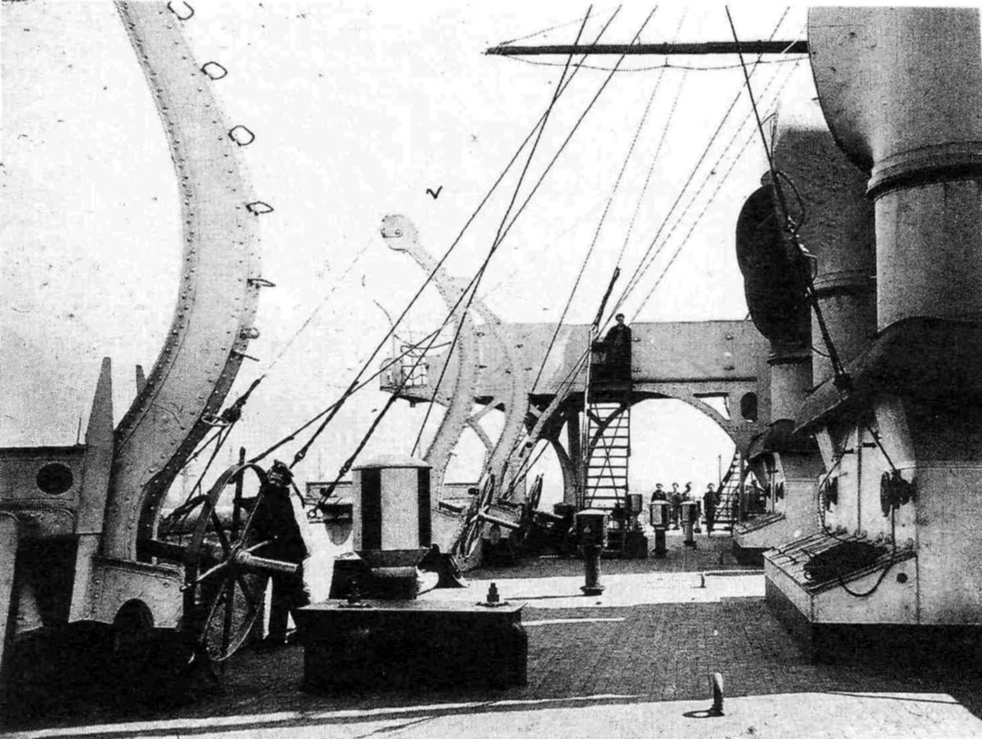

Если я не ошибаюсь, одна из этих веревочек – фал указателя
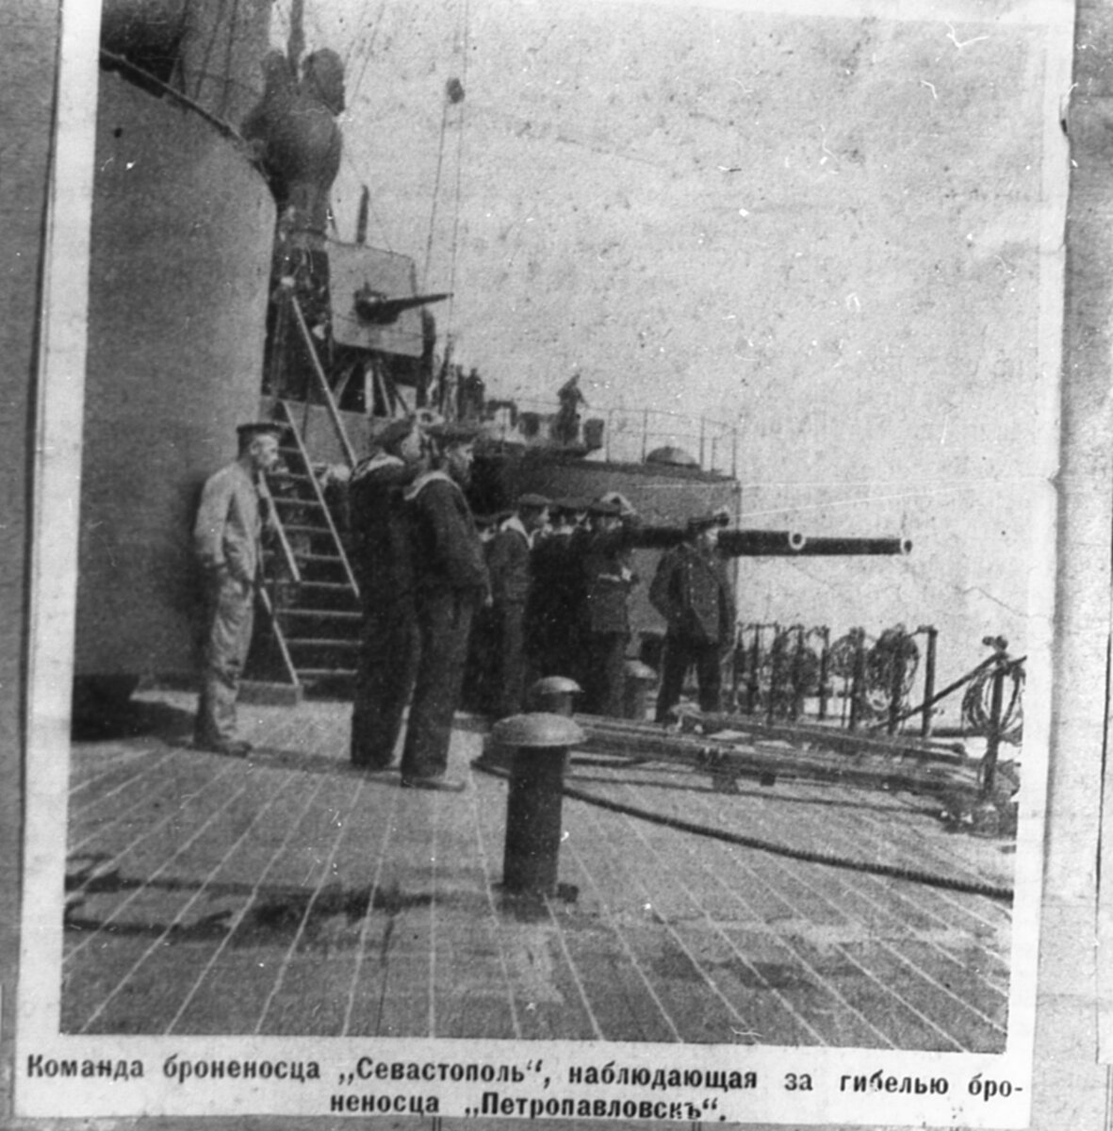

Князь Суворов на достройке во время посещения Николаем 2-м. Где-то должна быть видна трубка с чертежа, который выкладывал Игорь. Я не увидел.
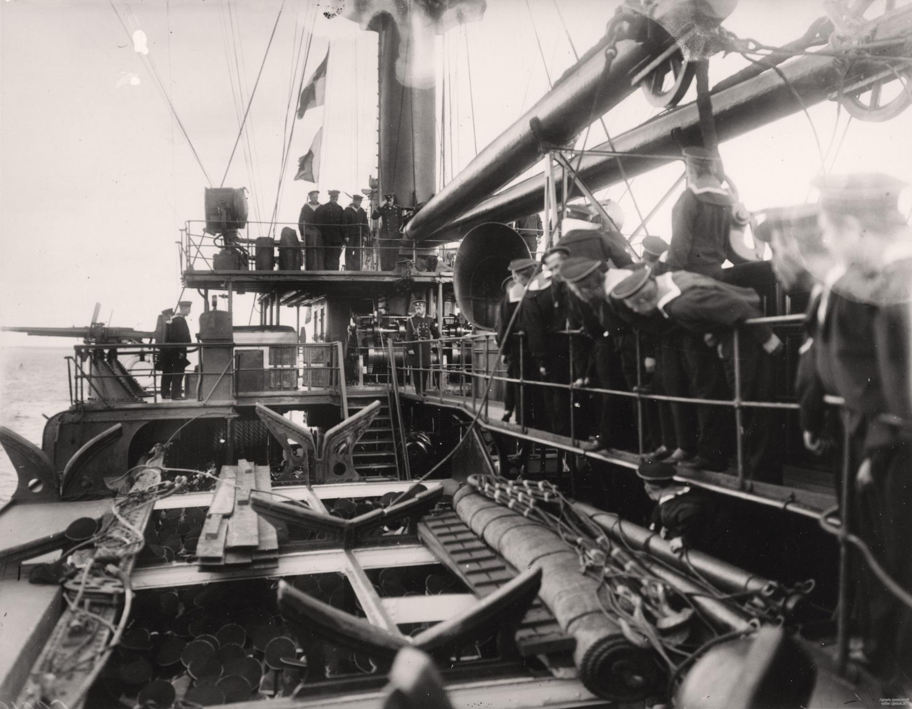
Аналогичный ракурс Орла. Тоже увы глухо…
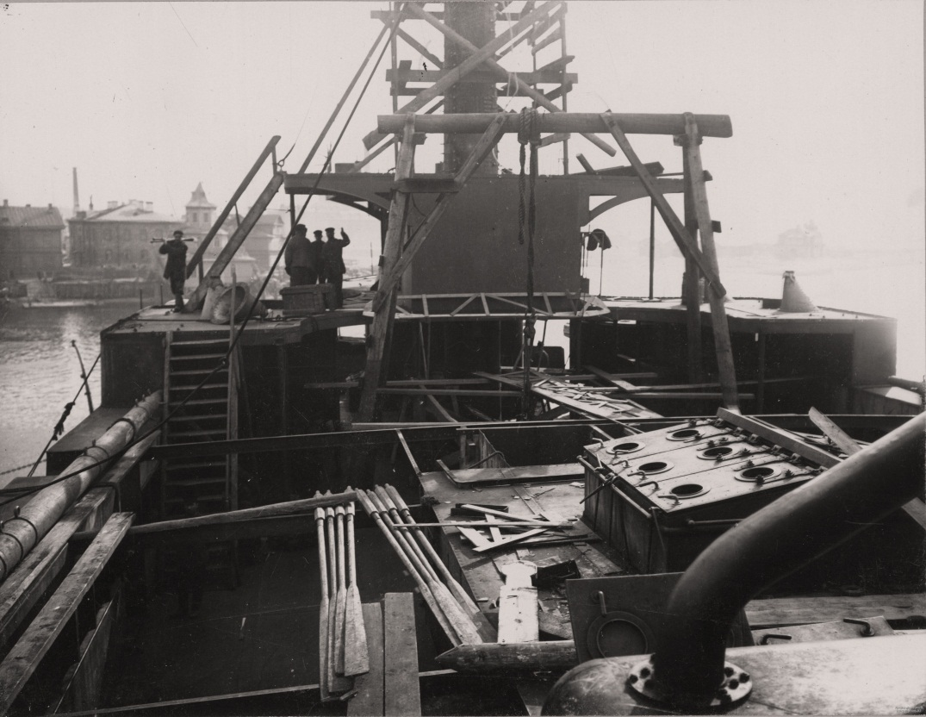
Орел после боя. Интересная трубка. Не она ли это?
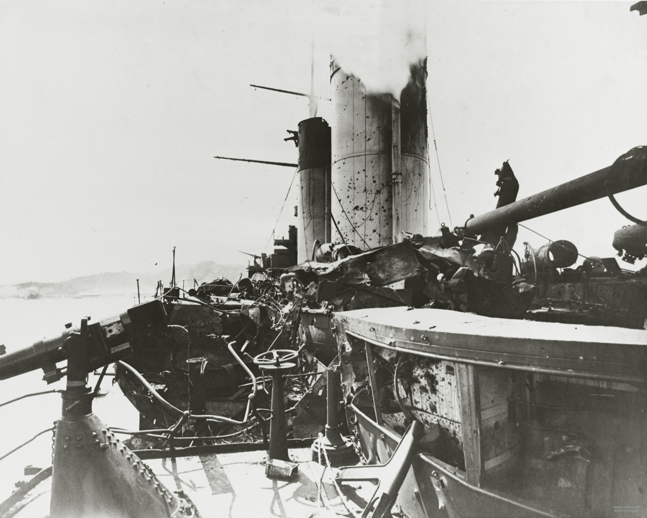
Ведь на Орле фалы указателей были разнесены не к нокам реев, а гораздо ближе к мачте…
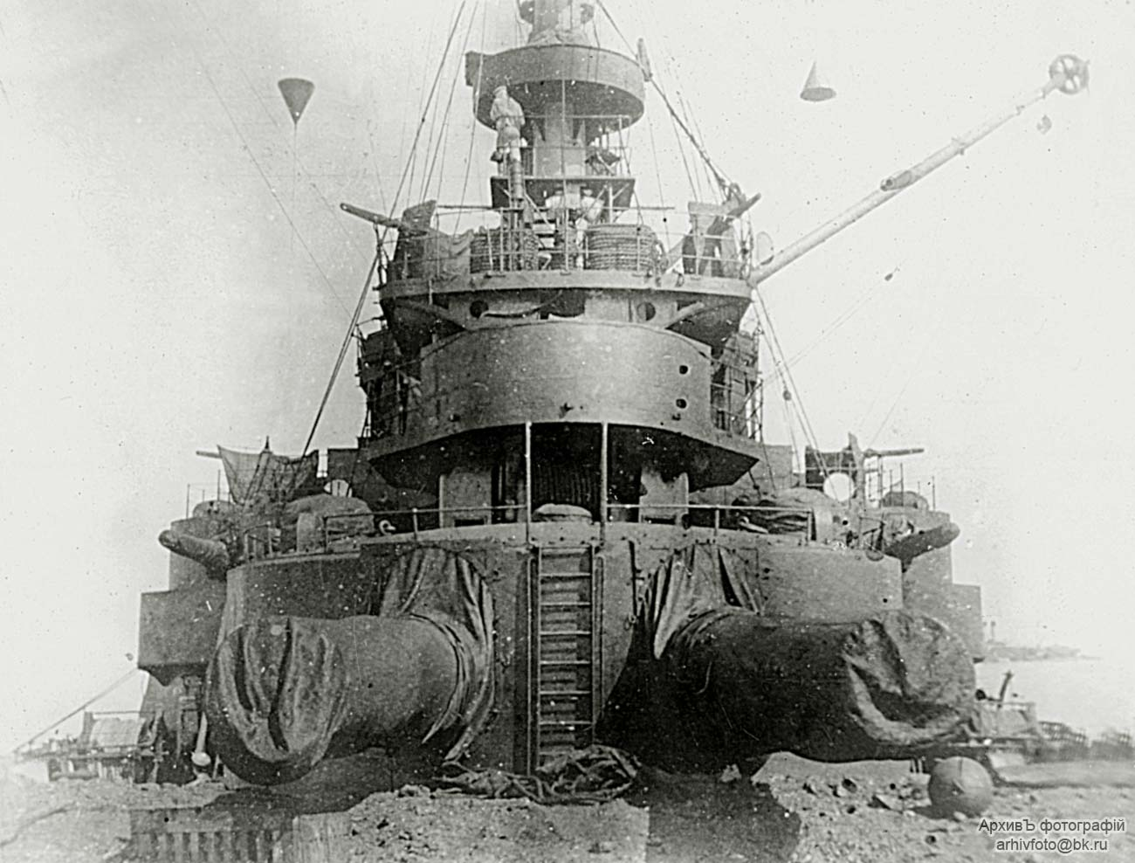
Интереснее всего был указатель на Аскольде. Такого я не видел ни на одном нашем корабле. Так что корабль не только в трубах исключительный)))
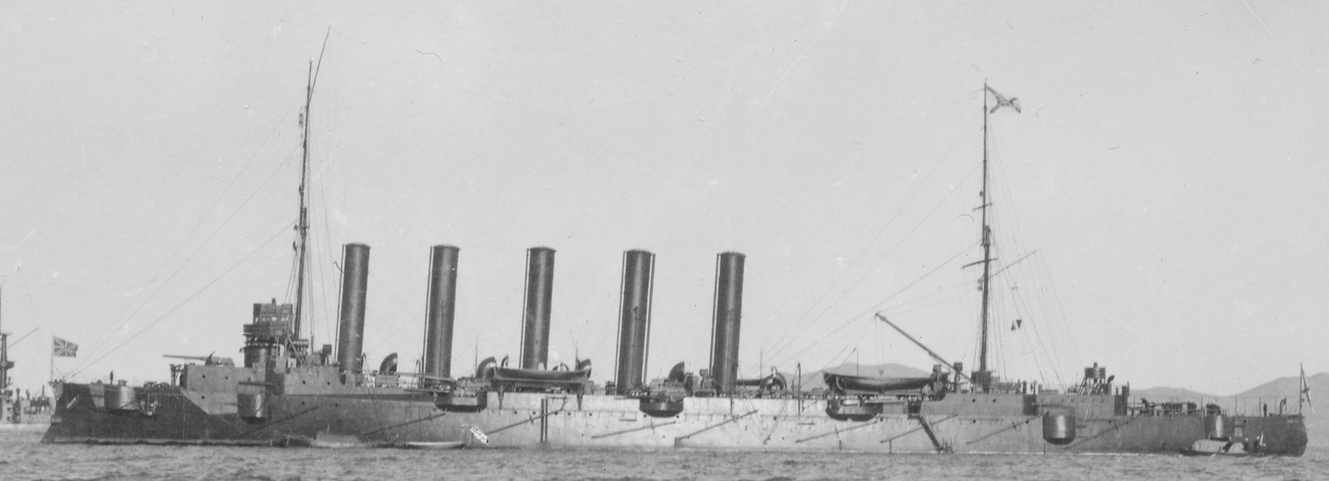

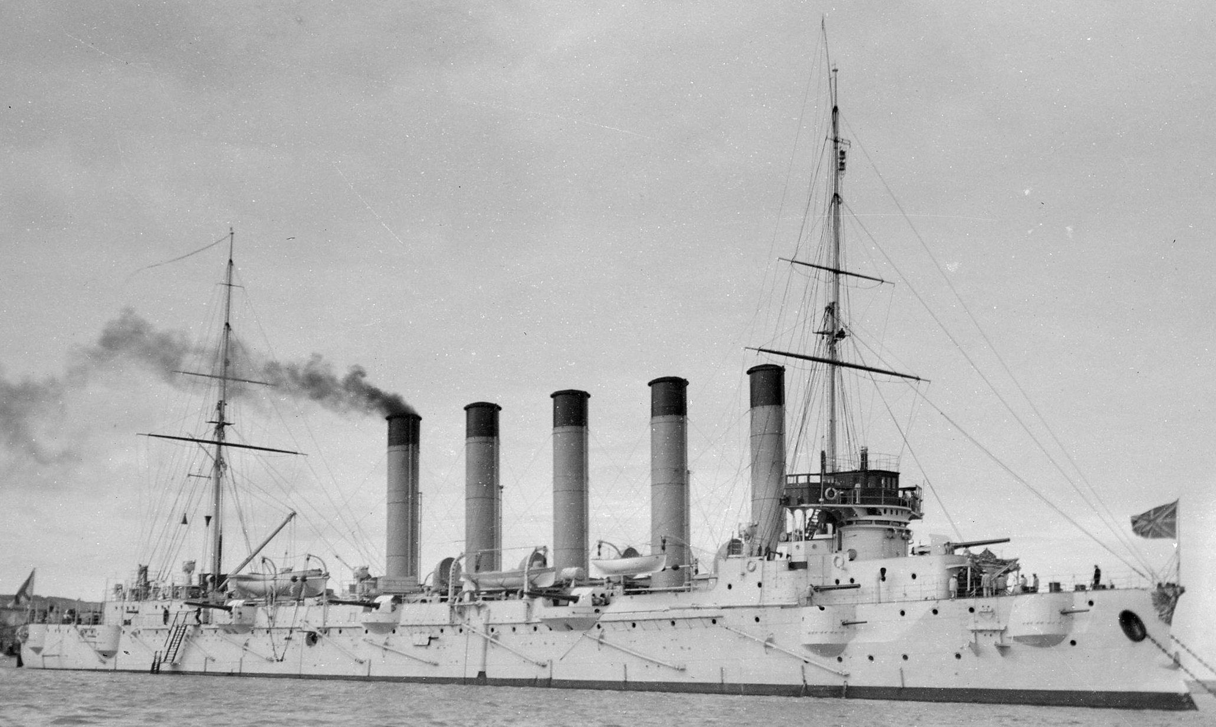

Похоже, что этот офицер Светланы заслонил нужное место…
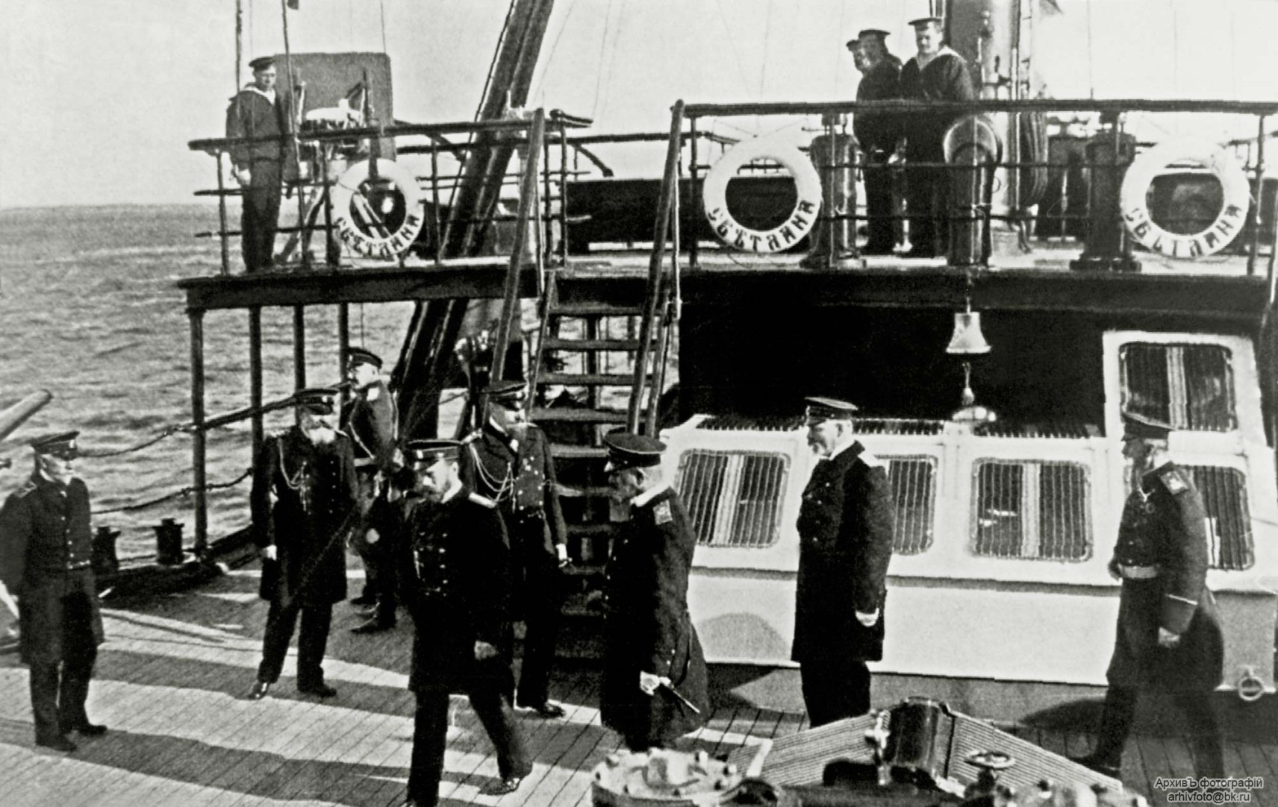
Вот на этом фото Богатыря точно должно быть видно. Но качество…
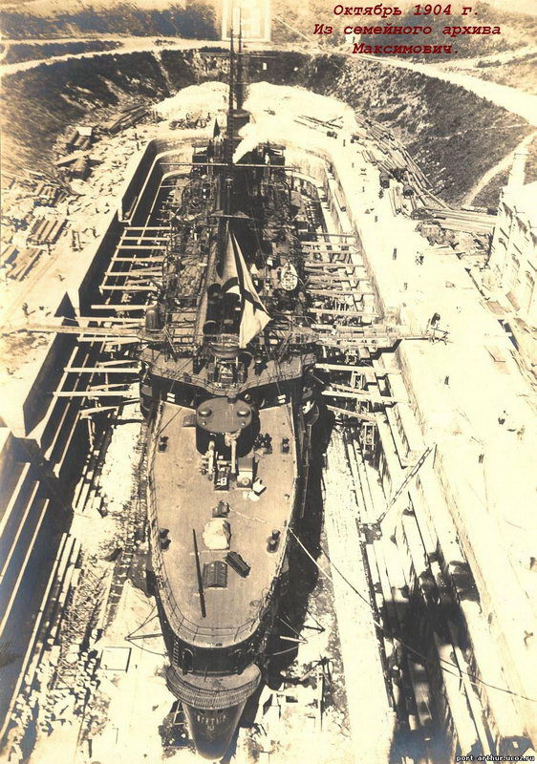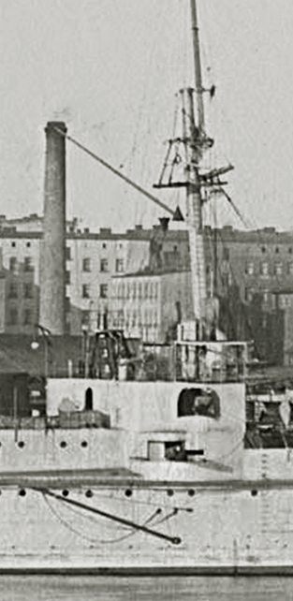
Диана. Где-то вот совсем рядом, но увы…
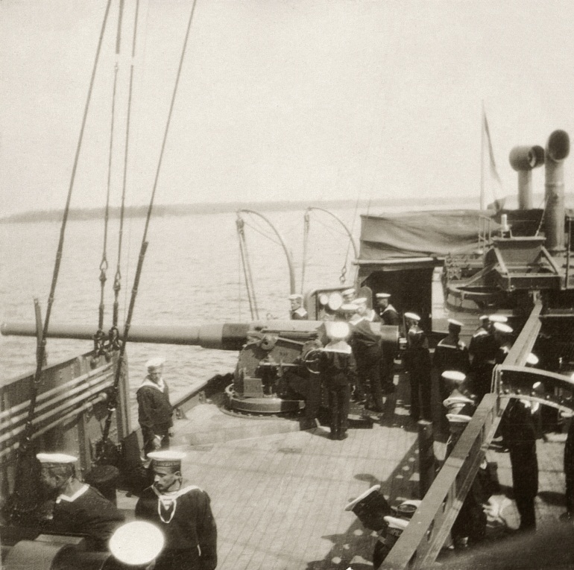
А вот это Паллада. Тоже мимо…
